Práctica 3. Crear una aplicación con estructura organizada
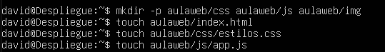
Crear la estructura organizada
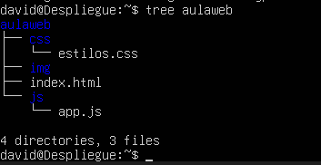
Con tree muestro la estructura

Luego entrar en la carpeta del proyecto (cd aulaweb)
Abrir el archivo index.html (nano index.html)
